海珠区东风村城中村改造项目征收补偿测绘服务项目需求书
一、项目概况：
1.项目背景
2023年7月21日，国务院常务会议审议通过《关于在超大特大城市积极稳步推进城中村改造的指导意见》，指出在超大特大城市积极稳步实施城中村改造是改善民生、扩大内需、推动城市高质量发展的一项重要举措。会议指出，要坚持城市人民政府负主体责任，加强组织实施，科学编制改造规划计划，多渠道筹措改造资金，高效综合利用土地资源，统筹处理各方面利益诉求，并把城中村改造与保障性住房建设进行结合。为积极稳步推进城中村改造，我市出台《广州市关于积极稳步推进城中村改造推动高质量发展的行动计划》，明确要按照“一年开局，三年攻坚，五年见效”的思路，计划用五年时间，分类分步推进我市城中村改造。
当前，锚定“支撑海珠高质量发展”目标，海珠区正在系统谋划实施城市更新行动，大力推进广州新中轴海珠片区更新改造提升工作，打造宜居、韧性、智慧城市。根据市区政府工作安排，需加快完成东风村范围内所有国有、集体、私宅建（构）筑物的清点测绘，为项目征收补偿提供经济测算基础依据。
2.费用总预算：人民币（¥12,060,934.60）
3.工作范围
海珠区东风村城中村改造项目改造范围面积共约100.66公顷（以最终实际面积为准），项目分布新滘路两侧，西至上涌公园，南至南洲北路，北至海珠区政府，东至聚德路。
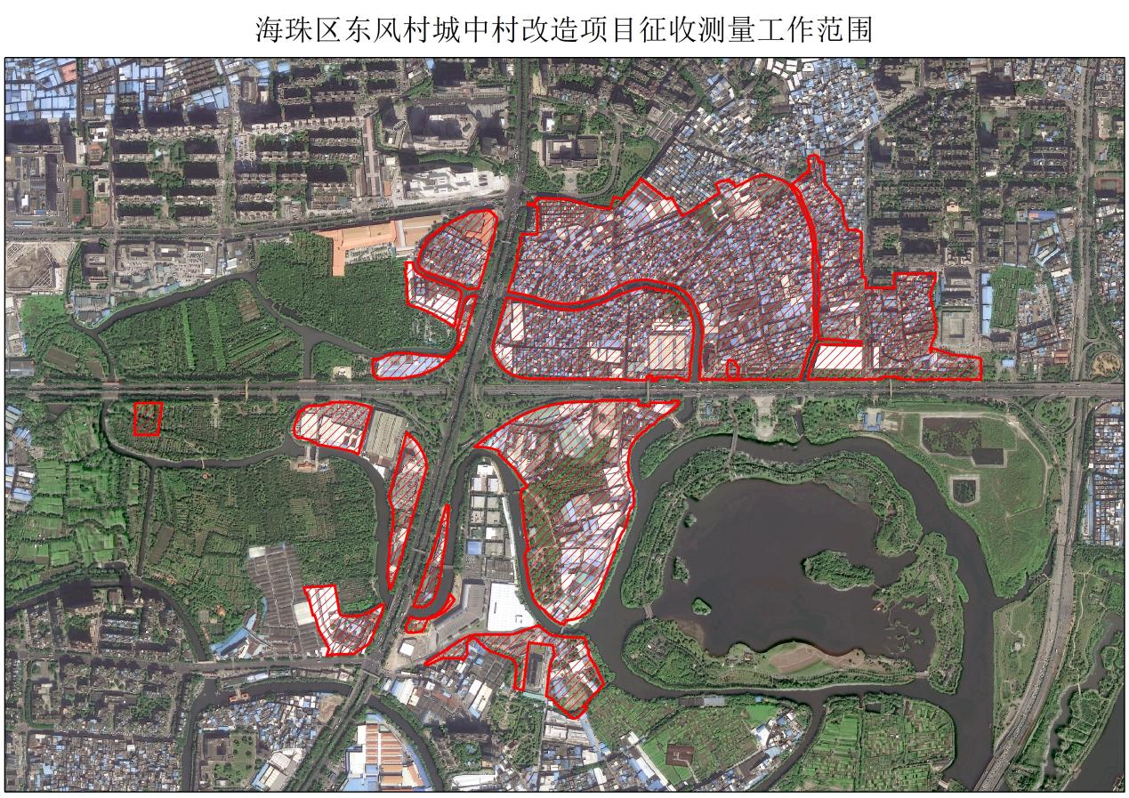
图1 征收测量工作范围示意图
二、工作内容及要求
1.工作内容
（1）改造范围征收测量。根据建设时序，对征收测量工作范围开展房屋拆迁测量，构筑物、附着物、青苗清点详查测量，编制测量成果报告。该工作成果主要为土地征收拆迁提供基础数据，支撑补偿安置协议签订。工作内容分为：
1）征地拆迁详查测量（建筑物面积详查测量）：通过户外测量和入户测量实地测量并计算出指定范围内的建筑物面积，以获得建筑物的基础数据（包括建筑物结构、层数、建基面积、建筑面积等），为征收拆迁补偿费用估算提供基础数据。
2）征地拆迁详查测量（附着物和构筑物等清点详查）：对指定地块（规划红线，用地红线、征收补偿范围等）的附着物和构筑物等进行清点详查，分面状详查和点状详查，必要时协助权属单位对权属界址进行测量放桩，以获得附着物、构筑物等的基础数据，作为征收拆迁补偿费用估算的依据之一。
2.办理期限：15个工作日。注：涉及到项目测量面积较大、委托方或相关部门提供的资料质量、政策及恶劣天气等因素时，工作办理时限由采购人与中标人协商确定。
3.成果要求：
①地上建筑物面积汇总表；
②房屋详查资料明细表；
③房屋现状面积图表；
④建构筑物及附着物相关照片（含青苗）；
⑤现状房屋分割示意图（如需）；
⑥电子数据矢量文件光盘。
4.服务期限
以采购人要求的范围与内容开展相关工作，一年之内提交工作成果。
5.成果验收要求
提供符合合同执行的相关依据与技术标准的成果文件，技术服务工作成果的验收标准：中标人每季度终了向采购人提供已完成的项目工作成果，成果必须符合行业规范、地方通用标准以及项目采购需求和采购人的要求，采购人对已提交的成果资料进行核查，形成季度验收意见。项目服务期满或者结算金额累计达到本项目合同金额，由采购人按照广州市财政局关于政府采购相关文件等要求组织履约验收。
6.成果内容：征收测量成果资料；征收测量报告。
7.成果提交形式
（1）项目成果形式包括纸质文档和电子文档。提交的成果资料不包括列入保密范围的等级控制点、矢量权属线等资料。成果数量依据各项目具体要求而定，如需提供超过合同规定份数或其他形式的数据成果时，其制作费用需另行支付。
（2）纸质文档规格为A4（297mm×210mm）或A3（297mm×420mm），并力求清晰、完整，标注齐全、准确，同类图纸规格尽量统一。文本和图则合订为一本完整的书面成果。
（3）电子文档以光盘形式提供，文本文件采用docx、pdf等格式文件，图形文件文件采用dwg或shp格式文件，图片文件采用jpg、png、tiff格式文件，表格文件采用xls、xlsx、csv格式文件，成果计算机数据若涉及空间坐标，应建立在广州2000平面坐标或CGCS2000国家平面坐标、广州市高程系统。

三、项目预算
1.总预算：人民币（¥12,060,934.60）。
2.预算清单
项目内容 | 子项目内容 | 计量单位 | 数量 | 单价  （元） | 总价  （元） | 备注
改造范围征收测量 | 房屋（个人住宅）拆迁测量 | 平方米 | 1544127 | 1.36 | 2100012.72
改造范围征收测量 | 房屋（集体物业）拆迁测量 | 平方米 | 755255 | 2.04 | 1540720.20
改造范围征收测量 | 房屋（多功能综合楼用房等其他房屋）拆迁测量 | 平方米 | 65622 | 2.72 | 178491.84
改造范围征收测量 | 面（线）状附着物测绘 | 平方米 | 503300 | 1.36 | 684488.00
改造范围征收测量 | 点状附着物测绘 | 点 | 21000 | 60.00 | 1260000.00
改造范围征收测量 | 建筑物历史情况对比 | 平方米 | 2005172 | 2.72 | 5454067.84
改造范围征收测量 | 界址点测量（放桩） | 点 | 1300 | 648.58 | 843154.00
改造范围征收测量 | 合计（元） | ¥12,060,934.60
四、技术依据
- 中华人民共和国测绘法（2017 年修订）；
- 中华人民共和国土地管理法（2020 年修订）；
- 《土地利用现状分类》（GB/T21010—2017）国家标准；
- 《土地调查条例》（修正本）（2018 年 3 月 19 日，国务院）；
- 《宗地编码规则（试行）》（2012，国土资源部）；
- 《地籍数据库第1部分：不动产》（TD/T1015.1-2024）、《地籍数据库 第2部分：自然资源》（TD/T1015.2-2024）；
- 《土地勘测定界规程》（TD/T1008--2007）；
- 《国家基本比例尺地图图式第1 部分：1:500、1:1000、1:2000 地形图图式》
- （GB/T20257.1-2017）；
- 《卫星定位城市测量技术规范》（CJJ/T73-2019,2019 年 11 月 1 日实施）；
- 《城市测量规范》（CJJ T8-2011）；
- 《测绘成果质量检查与验收》（GB/T24356-2023）；
- 《数字测绘产品检查验收规定和质量评定》（GB/T18316—2008）；
- 《测绘成果质量监督抽查与数据认定规定》（CH/T 1018-2009）；
- 《地籍调查规程》（GB/T42547-2023）国家标准；
- 《地籍调查规程》（DB4401/T 2-2018）地方标准；
- 《数字地图测量技术规程》(DB4401/T31-2019)；
- 《广东省城乡一体化地籍数据库标准（征求意见稿）》（广东省国土资源2014 年 11 月）；
- 《不动产权籍调查技术方案》（试行）；
- 《测绘作业人员安全规范》（CH 1016-2008） ；
- 《测绘管理工作国家秘密范围的规定》（国测办字〔2003〕17 号）；
- 房产测量规范第1 单元：房产测量规定( GB/T17986.1-2000) ；
- 房产测量规范第2 单元：房产图图式(GB/T17986.2-2000) ；
- 《房屋面积测算规范》（DB4401T 5-2018）；
- 《广州市地方技术规范地下空间产权测绘技术规范》（DBJ440100/T149-2012）；
五、项目服务人员要求
1、中标人必须按投标文件承诺的人员名单落实作业与管理人员。
2、拟投入的作业人员结构应合理，具有较强的作业能力。
3、中标公示结束3个工作日内，如无异议，应迅速组织工作人员进场，采购人也将按照程序尽快与中标人签订合同。
4、项目除有项目负责人外，还必须设置专门的技术负责人、内业负责人。
5、在项目执行期间，在投标文件中填报的项目负责人、技术负责人及内业负责人未经采购人书面同意，若非不可抗拒因素不得更换；在投标文件中填报的常驻技术人员不得随意变动，如确需更改须征得采购人的书面同意，并且在项目执行期间，变动数量不超过技术人员总数的 20％。
6、拟投入项目人员要求
序号 | 工作组织 | 人数 | 工作内容 | 人员资质最低要求
1 | 项目负责人 | 1人 | 统筹项目总体推进 | 具有测绘专业高级（或以上）工程师职称和注册测绘师资格
2 | 其他技术人员 | 不少于10人 | 项目具体实施 | ①具有测绘专业中级（或以上）工程师职称和注册测绘师资格；②具有《地理信息安全保密培训合格证明》。

六、支付方式
本项目采用按工作进度以分批分期支付的方式支付技术服务费用，中标人可在工作取得一定进展后按季度请款或在与采购人协商一致的时间节点向采购人请款。中标人向采购人要求支付各项款项前，均应向采购人提供广州市海珠区财政局认可的合法等额票据。
（1）采购人和中标人签订合同，且在采购人收到中标人请款资料及发票后的5个工作日内，采购人向中标人支付合同总价的20%。
（2）中标人分批提交已完成的初步成果资料，经采购人审核确认后，且在中标人提交请款资料及发票后的5个工作日内，采购人向中标人支付对应成果内容费用的40%。
（3）中标人分批提交已完成的正式成果资料，经采购人审核确认后，且在中标人提交请款资料及发票后的5个工作日内，采购人向中标人支付对应成果内容费用的20%。
（4）中标人提交各子项正式成果经过采购人确认、或完成签订征拆补偿协议、或收到报批批复等可以证明该子项相关测绘工作顺利完成后，且在中标人提交请款资料及发票后的5个工作日内，采购人向中标人支付对应成果内容费用的20%尾款。
若实际工作量结算总费用未超过已支付总费用，则整个项目第三阶段20%、第四阶段的20%费用金额在首期款费用内暂时计抵；当实际工作量结算总费用超出已支付总费用，按项目进度据实结算及支付。
若采购人支付本合同项下款项需向相关政府部门申请，则各阶段支付条件除上述约定之外，还应包括采购人向相关政府部门申请款项并获得批准。若政府有关部门审定本协议项下相关费用时间过长，采购人应积极协调审核工作，中标供应商理解、认同，且不得因此追究采购人的责任。
注：因采购人使用的是财政资金，采购人在前款规定的付款时间为向政府支付部门提出办理财政支付申请手续的时间（不含政府财政支付部门审核的时间），在规定时间内提出支付申请手续后即视为采购人已经按期支付。

七、其他技术要求
1、由于本项目具有复杂性和专业性，投标人须提供技术服务技术工作程序及方案，包括但不限于采取的技术手段、具体步骤、解决关键性问题的方法等。
2、了解项目关键性技术的难点和重点问题，并且有可靠的对策，对于各个工作节点均有审慎的认识与应对方案 ，以保障本项目的实施。
3、中标人提交的成果资料应符合有关法律、法规、标准、规范的要求，并保证工作成果满足行政审批部门的要求，中标人提供的成果质量不合格，将无偿负责规划调整或采取补救措施，以达到质量要求；对于成果的质量问题和采购人临时提出的其它合理技术要求，中标人应按时进行修改或生产。

